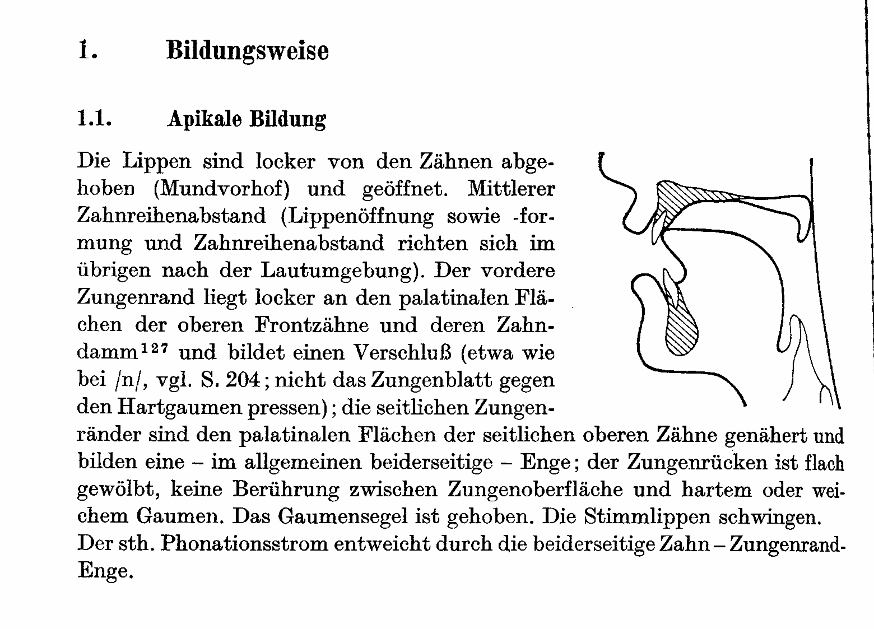
Fiukowski (1992): Sprecherzieherisches Elementarbuch. S. 238.

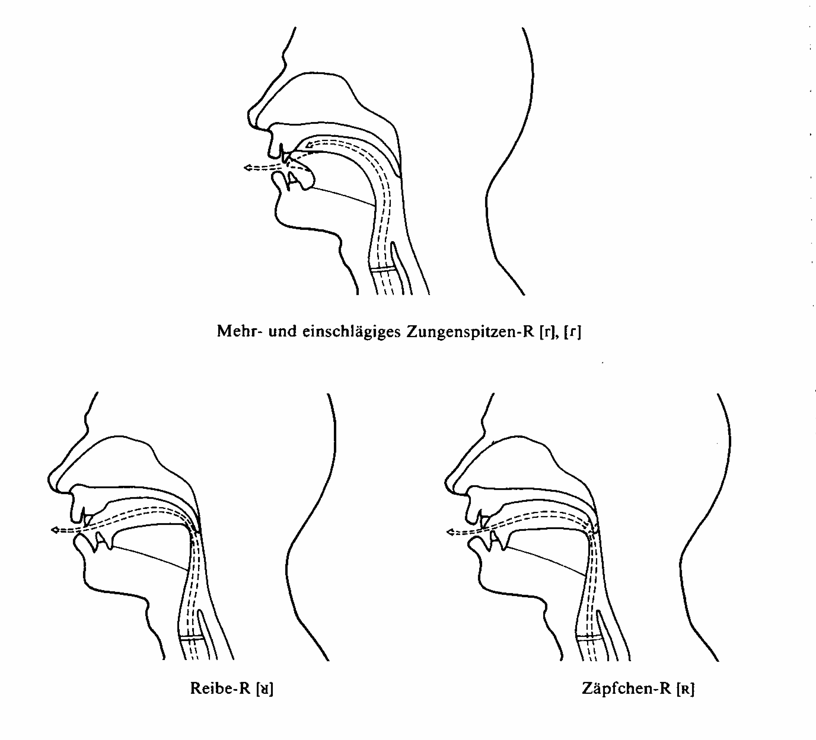
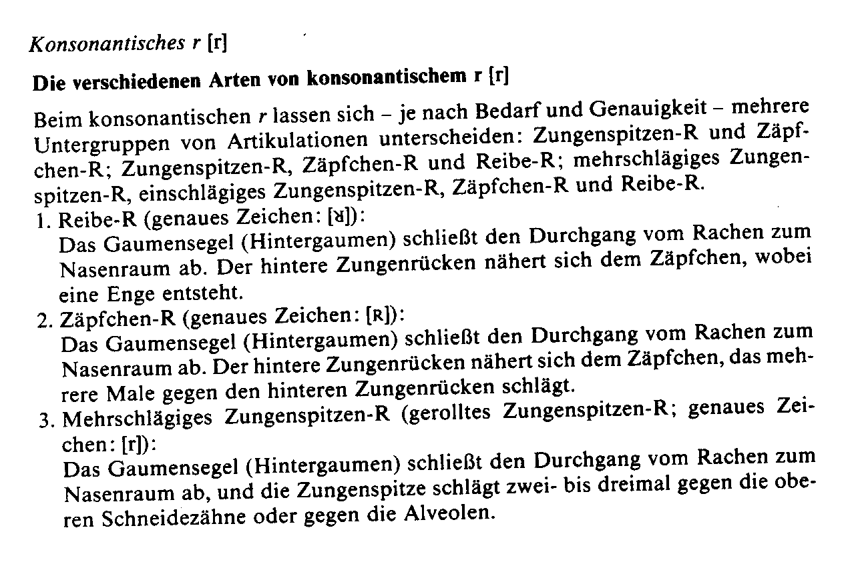
Duden: Aussprachewörterbuch (1990). S. 45-46.

